**第一章：**

1. 什么是计算机体系结构？什么是计算机组成？什么是计算机实现？他们之间有什么关系？

计算机系统结构：传统机器程序员所看到的计算机属性，即概念型结构与功能特性。

计算机组成：计算机系统结构的逻辑实现

计算机实现：计算机组成的物理实现

一种体系可以有多种组成，一种组成可以有多种实现。

2. 计算机系统设计的量化设计原则有哪些？说出他们的含义？

1）关注经常性事件原则：对经常发生的情况采用优化方法的原则进行选择，以得到更多的总体上的改进。

2）Amdadl定律：加快某部件执行速度所能获得的系统性能加速比，受限于该部件的执行时间占系统中总执行时间的百分比。

3）CUP性能公式（处理器性能公式）：执行一个程序所需的CPU时间

CUP时间=执行程序所需的时钟周期数 * 时钟周期时间

4）程序的局部性原理：程序执行时所访问的80% 是程序代码的20% 部分。程序在执行时所访问地址的分布不是随机的，而是相对簇聚；这种簇聚包括指令和数据两部分。程序局部性包括：程序的时间局部性和程序的空间局部性。

5）采用并行性：在同一时间完成两种或两种以上工作。它包括同时性与并发性两种含义。同时性指两个或两个以上事件在同一时刻发生。并发性指两个或两个以上事件在同一时间间隔发生。用以改善计算机性能

1、2、4 是最常使用的三条基本原则。

**第二章：**

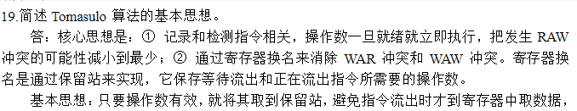

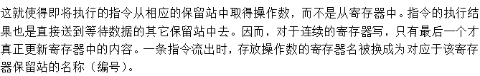

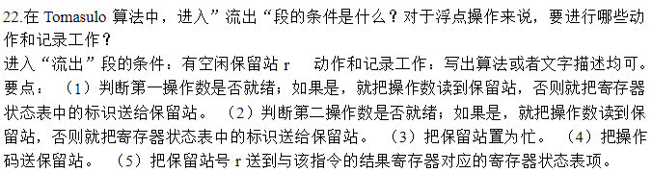

**第四章：**

**对称式---》监听协议 分布式---》目录协议**

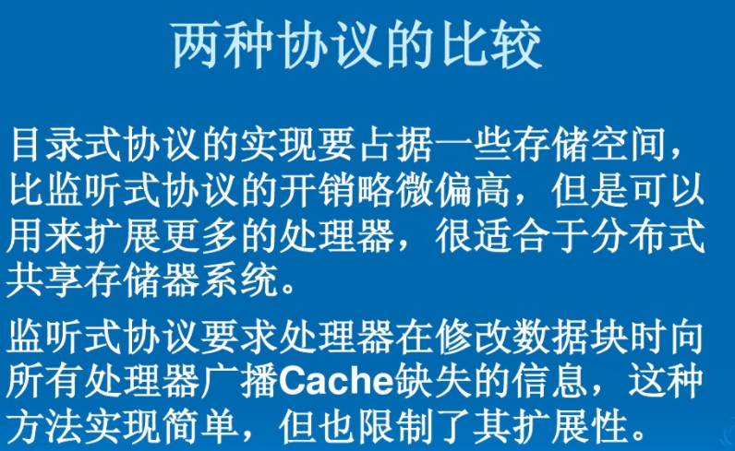

**关于这两个协议网上并没有太多资料，也许我漏了，可以自己再找找看**

**第五章：**

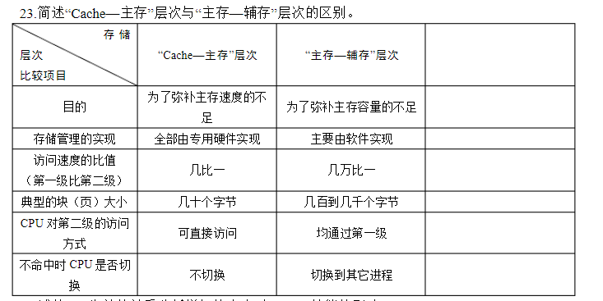

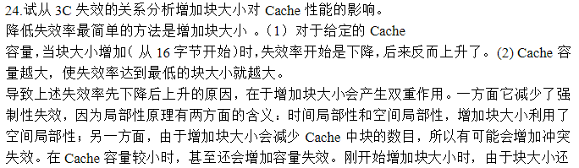

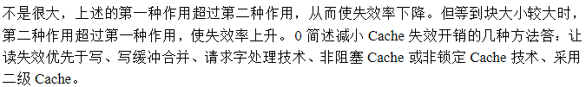

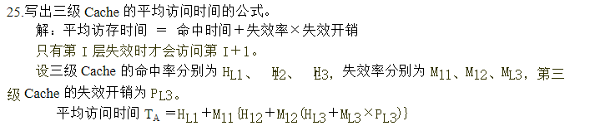

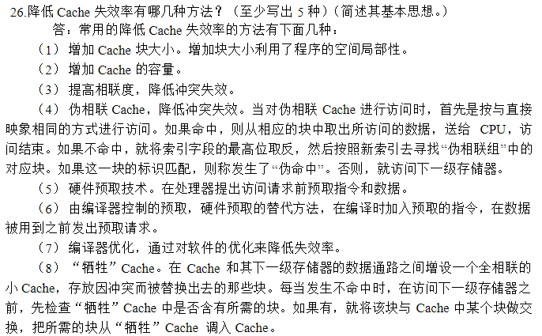

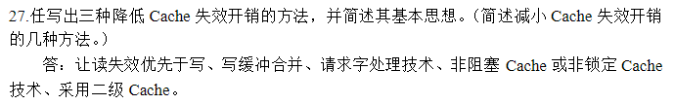

第六章

1. 什么是RAID？它可以解决什么问题？

RAID：用多块盘构成的有一定冗余信息的，可以跨越容量和可信性限制的存储设备。

解决的问题：

1）使用多个磁盘（包括驱动器）的组合来代替一个大容量的磁盘。

2）多个磁盘并行工作，以条带为单位，把数据均匀分布到多个磁盘上（交叉存放）。条带存放可以使多个数据读/写请求并行地被处理，从而提高总的I/O 性能。

2.

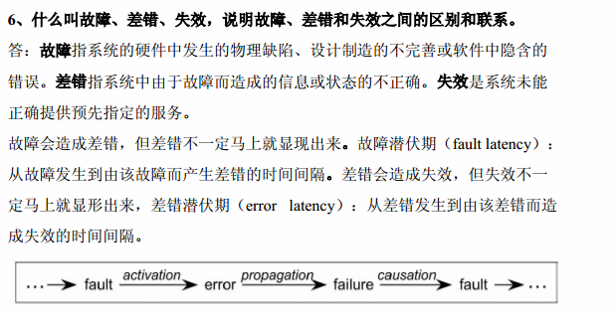

可以参见P-254~P-255，再补充一些。